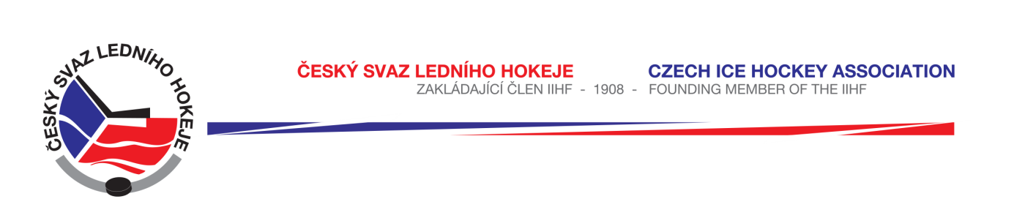

Královéhradecký KVV ČSLH

Zápis č. 1/2017-2018
Ze zasedání DK – dne 26. 9. 2017 v Hradci Králové

Přítomni: Mgr. O. Votroubek, L. Kittner, R. Horyna
Sekretariát: L. Balášová

- DK projednala žádost HC Skuteč o prominutí zbytku trestu DK ze dne 5. 1. 2017 pro hráče Jaroslava Peška č. r. 0754401994 v KSM (TH dne 18. 12. 2017). DK v souladu s ustanovením SDŘ čl. 526 žádostí vyhovuje, a promíjí zbytek trestu k 29. 9. 2017 a mění trest na podmínečný, a to na 8 utkání s podmínkou do 31. 3. 2018 včetně. Plnění ustanovení SDŘ čl. 524 a Rozpisu soutěží čl. 19 b) stanoveno. Poplatek ze projednání uhradí klub na účet KVV ČSLH.

- DK projednala žádost HC Wikov Hronov o prominutí zbytku trestu DK ze dne 2. 3. 2017 pro hráče Václava Dostála č. r. 0378061986 v KLM (TH dne 26. 2. 2017). DK v souladu s ustanovením SDŘ čl. 526 žádostí vyhovuje, a promíjí zbytek trestu k 29. 9. 2017 a mění trest na podmínečný, a to na 2 utkání s podmínkou do 30. 11. 2017 včetně. Plnění ustanovení SDŘ čl. 524 a Rozpisu soutěží čl. 19 b) stanoveno. Poplatek za projednání bude stržen z kauce.

- DK projednala na základě písemného sdělení TJ Sp. Nové Město n. M. ze dne 14. 6. 2017 a následně 20. 6. 2017 odhlášení týmu mužů B ze soutěže KSM. Jako důvod uvádí klub, že nemá potřebný počet hráčů na dva týmy. TJ Sp. Nové Město n. M. oficiálně přihlásil dva týmy, jak je uvedeno na přihlášce do soutěží 2017 – 2018. STK připravila rozpisy soutěží, které byly schváleny na aktivu 8. 6. 2017. DK projednala výše uvedené odhlášení ze soutěže a trestá klub dle přílohy č. 1/1 RS za odhlášení družstva ze soutěže po rozlosování soutěže pokutou v 50% předepsané výši, tj. 2 500,- Kč. DK přihlédla k faktu, že k odhlášení došlo před vydáním Rozpisu soutěží 2017 – 2018. Plnění ustanovení SDŘ čl. 524 a Rozpisu soutěží čl. 19 b) stanoveno. Poplatek bude stržen z kauce.

Zapsala: Lucie Balášová

